|  |
| --- |
| МИНОБРНАУКИ РОССИИ |
| Федеральное государственное бюджетное образовательное учреждение высшего образования **«МИРЭА − Российский технологический университет»**  **РТУ МИРЭА** |

**Институт информационных технологий (ИИТ)**

**Кафедра корпоративных информационных систем (КИС)**

**ОТЧЕТ ПО ПРАКТИЧЕСКОЙ РАБОТЕ**

по дисциплине «Системное администрирование»

**Практическая работа №1**

|  |  |  |  |
| --- | --- | --- | --- |
| Студент группы ИКБО-20-19ИНБО-01-17 | *Московка А.А.* | (подпись) | |
| Старший преподаватель | *Мирзоян Д.И.* | (подпись) | |
| Отчет представлен | « »_февраля_2022_г. | |  | |

Москва 2022 г.

Практическая работа №1

Задание: Выполнить инвентаризацию персонального компьютера

Необходимо узнать следующую информацию о компьютере:

* Имя компьютера (сетевое)
* Версия ОС (включая № сборки)
* Модель процессора
* Объем ОЗУ
* IP-адрес компьютера (все, если подключен к нескольким сетям)
* DNS-сервера
* Шлюз по-умолчанию
* Серийный номер материнской платы
* Список установленного ПО
* Список пользователей

Ниже приведены 5 возможных способов узнать информацию о компьютере.

Вам необходимо исследовать параметры вашего компьютера всеми 5 приведенными способами (можно большим количеством, добавив программы для просмотра параметров компьютера, не указанные здесь).

Подготовить отчет, содержащий скриншоты выполнения работы и краткую характеристику использования каждого из способов, а также их преимущества и недостатки.

1. Использовать для этих целей cmd

В командной строке cmd есть большое количество команд, позволяющих пользователю узнать информацию о компьютере, за которым они работают.

Так, наиболее часто используемые команды:

1. ipconfig – выводит информацию о всех доступных сетевых подвключениях.
2. systeminfo – выводит основную информацию о системе.
3. Использовать msinfo – Сведения о системе

Довольно подробную информацию о компьютере дает встроенная в Windows утилита «Сведения о системе». Благодаря ей вы можете узнать параметры операционной системы, процессора, материнской платы, оперативной памяти, жесткого диска, системных драйверов, служб и многих других составляющих компьютера.

Для открытия окна «Сведения о системе» нажмите комбинацию клавиш Win+R и в поле «Открыть» введите «msinfo32». Затем ОК. Также открыть msinfo32 можно, введя соответствующую команду в командную строку.

1. Использовать wmic

Для попадания во wmic необходимо в cmd ввести команду wmic.

Для получения справки о командах, которые необходимы для вывода параметров компьютера, необходимо ввести «/?» в командную строку.

1. Использовать свойства системы

Чтобы быстро увидеть информацию о процессоре, оперативной памяти, операционной системе и типе системы, можно воспользоваться окном Система.

Чтобы открыть это окно просто нажмите сочетание клавиш *Win+Pause* или нажмите правой кнопкой мыши по значку «Мой компьютер» на рабочем столе и из предложенного списка выберите «Свойства».

1. Использовать диспетчер устройств

Если вам нужно лишь узнать название или модель оборудования и его драйвера, то для этих целей отлично подойдет утилита Диспетчер устройств.

Для её открытия нажмите комбинацию клавиш Win+Pause, и в открывшемся окне «Свойства системы», в левом верхнем углу, кликните на «Диспетчер устройств».

Выполнение практической работы

1. С помощью командной строки:

Используя команду systeminfo, были получены следующие данные:

* Имя компьютера (сетевое): SHADON
* Версия ОС (включая № сборки): 10.0.19043 N/A Build 19043
* Модель процессора: Intel64 Family 6 Model 60 Stepping 3 GenuineIntel ~3201 Mhz
* Объем ОЗУ: 8.131 MB

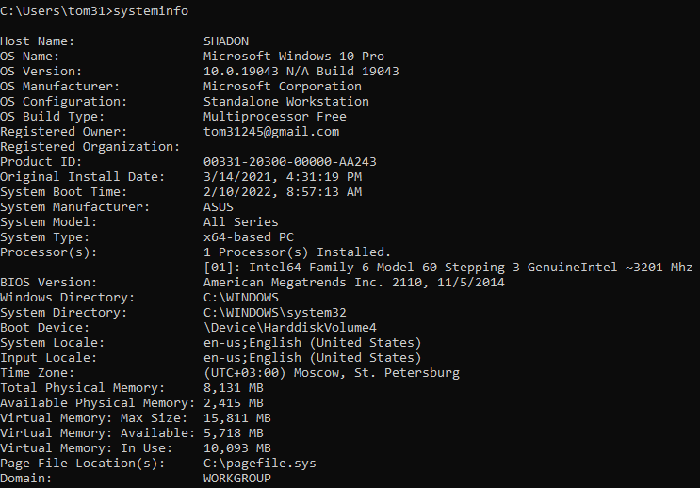

Рис. 1 – Скриншот ввода команды systeminfo

IP-адрес компьютера (все, если подключен к нескольким сетям)

DNS-сервера

Шлюз по-умолчанию

Серийный номер материнской платы

Список установленного ПО

Список пользователей